## Pozvánka na 26. ročník celostátního finále soutěže

# Autoopravář junior 2020

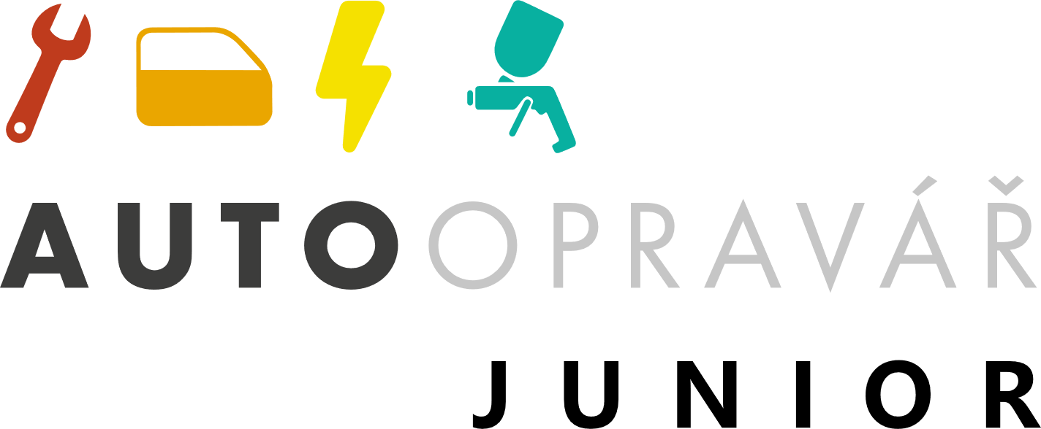

## konaný ve dnech

### 14. – 16. dubna 2020

## v prostorách

### Service Training Center ŠKODA AUTO a.s., Kosmonosy

## a

## ŠKODA AUTO a.s., Středního odborného učiliště strojírenského, odštěpný závod, Mladá Boleslav

### 

### Představení soutěže

V termínu 14. – 16. dubna 2020 se v prostorách společnosti ŠKODA AUTO a. s. Mladá Boleslav uskuteční 26. ročník celostátního finále soutěže odborných znalostí a dovedností Autoopravář junior 2020 ve čtyřech kategoriích Automechanik, Karosář, Autolakýrník a Autotronik.

Hlavní myšlenkou a cílem pořádání této akce je systémová motivace žáků středních škol s výukou autooborů, propagace uvedených technických oborů a rozvoj spolupráce mezi budoucími zaměstnavateli žáků a středními školami v České republice. Dalším cílem je také porovnání znalostí a dovedností soutěžících a navázání spolupráce mezi vyučujícími a žáky jednotlivých škol.

Vyhlašovatelem 26. ročníku soutěže Autoopravář junior 2020 je Ministerstvo školství mládeže a tělovýchovy ČR a Svaz prodejců a opravářů motorových vozidel ČR.

Soutěž je tříkolová a skládá se ze školního kola, krajského kola a celostátního finále. Soutěže se pravidelně účastní žáci téměř všech škol s výukou autooborů v ČR, kterých je v současnosti 106.

Všechny kategorie soutěže Autoopravář junior jsou zařazeny do rozvojového programu MŠMT ČR Hodnocení žáků a škol podle výsledků v soutěžích – Excelence středních škol, kategorie Automechanik, Karosář a Autolakýrník jsou dále zařazeny do přehlídky České ručičky.

Obsah soutěží vychází z Rámcových vzdělávacích programů a má tři části – teoretickou, poznávací a praktickou část.

Do soutěže je tradičně zapojena celá řada partnerů z oblasti autoopravárenství, kteří se podílejí na zajištění jednotlivých úkolů, jejich hodnocení a cenách pro účastníky. Hlavními partnery soutěže jsou společnosti ŠKODA AUTO, BOSCH a SCANIA. Dalšími partnery jsou například společnosti Porsche ČR, Hella Gutmann, AutoJob, Univer, AD technik, Wűrth, Agrotec, Fronius, Interaction, Toplac, AutoFit, Bučan, Servind, Mirka, Motip, 3M, Global Expert, Festool, Sata, Dürr, Alca, Hazet a další. Všem patří již nyní poděkování.

Uvedené soutěže jsou svým rozsahem, počtem zapojených škol, soutěžících žáků a aktivně spolupracujících partnerů největší akcí v technických oborech v ČR. Věříme, že Vás tyto informace zaujaly a Vaší účastí uvedenou aktivitu podpoříte.

### Harmonogram soutěže

14. dubna 2020 16:00 Slavnostní zahájení soutěže – ŠKODA Muzeum, Mladá Boleslav

15. dubna 2020 7:00 – 17:00 Soutěž v kategoriích Automechanik a Karosář –

Service Training Center, Kosmonosy

7:00 – 18:30 Soutěž v kategorii Autolakýrník – Střední odborné učiliště strojírenské, Mladá Boleslav

16. dubna 2020 7:00 – 15:30 Soutěž v kategorii Autotronik – Service Training

Center, Kosmonosy

17:00 Slavnostní vyhlášení výsledků, raut – Service Training Center, Kosmonosy

### Organizátoři

Integrovaná střední škola automobilní Brno

Integrovaná střední škola Vysoké nad Jizerou

Střední škola automobilní a informatiky Praha 10

Střední škola automobilní Ústí nad Orlicí

Střední škola technická a dopravní Ostrava-Vítkovice

ŠKODA AUTO a.s., Střední odborné učiliště strojírenské, odštěpný závod

Vyšší odborná škola a Střední škola automobilní Zábřeh

### Kontakt

Milan Chylík, ISŠA Brno

tel.: +420 777 295 802

e-mail: [milan.chylik@issabrno.cz](mailto:milan.chylik@issabrno.cz)

